Joseph Honoré Hoff
Naissance : 11 novembre 1890, St Michel de Wentworth co.Argenteuil, Québec.
Baptême : 16 novembre 1890, St Michel de Wentworth
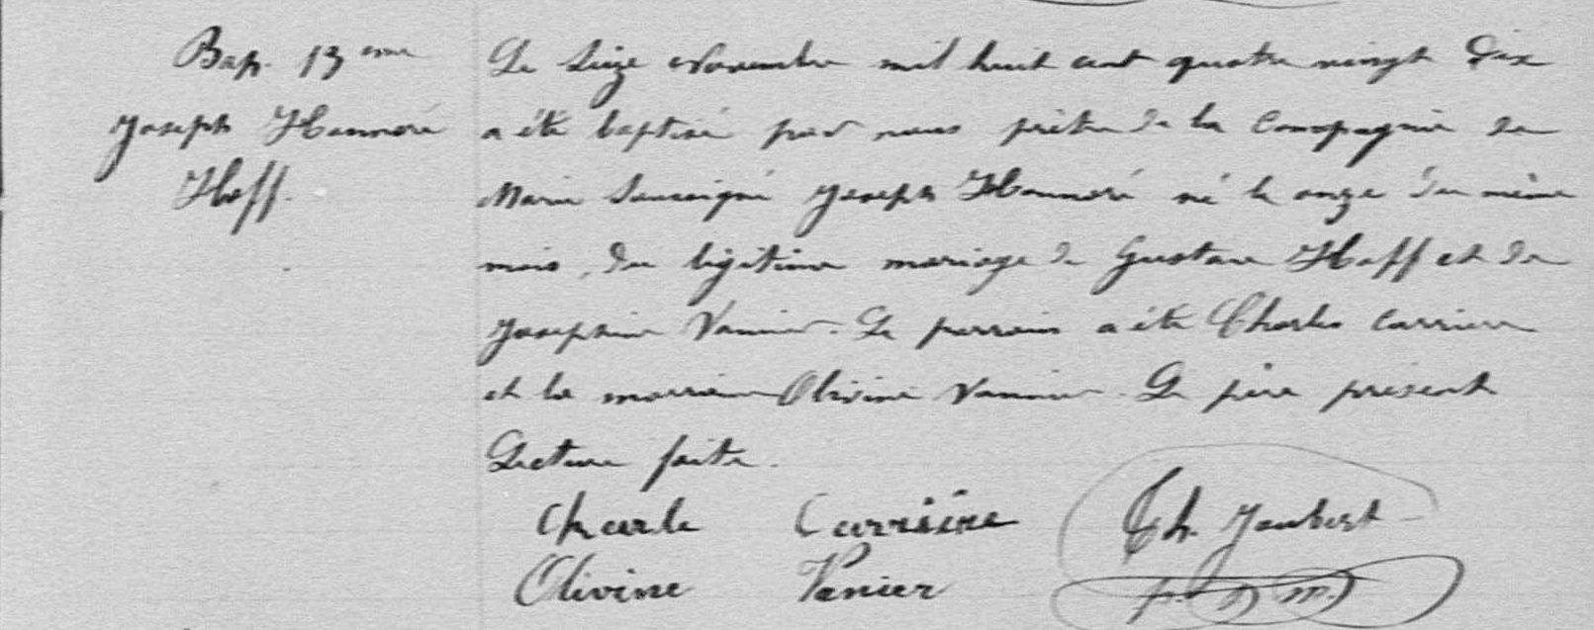

Bap 13^{ième} Le seize novembre mil huit cent quatre vingt dix, a été baptisé par nous
Joseph Honoré prêtre de la Compagnie de Marie soussigné Joseph Honoré né le onze du
Hoff même mois du légitime mariage de Gustave Hoff et de Josephine Vannier.
Le parrain a été Charles Carrière et la marraine Olivine Vannier.
Le père présent. Lecture faite.

Charle Carrière
Olivine Vanier Ch. Joubert ptre c.m.

Référence : Family Search.

